DATASET & PRINT

What is Dataset
Dataset คือ ชุดข้อมูล ที่เป็นศูนย์รวมของ Entity ตั้งแต่ 1 ตัวขึ้นไป วัตถุประสงค์คือเพื่อใช้กับงานที่มีการคำนวณหรือตรรกะการ query ที่ซับซ้อน โดยมักจะใช้กับการแสดงผลบน browser และการพิมพ์เอกสาร (print)

What is Entity
Entity คือ Temp Table ซึ่งเป็นส่วนประกอบสำคัญในการจัดเก็บข้อมูลที่ผ่านการประมวลผลและ condition ต่าง ๆ แล้ว เพื่อนำมาแสดงผลในหน้าโปรแกรม Browser หรือ Print เฉพาะข้อมูลที่ต้องการ

โดยการประกาศ Entity จะถูกทำผ่านไฟล์ที่มีนามสกุลลงท้ายด้วย .tdf เช่น s__art00.tdf โดย Entity นั้นมีคุณสมบัติเหมือน Temp Table ทั้งหมด หรือ ใช้การอ้างอิงคุณสมบัติ field ต่าง ๆ จาก DB Table ได้ เหมือนการใช้ like

define temp-table ttS_Artikel-P like S_Artikel.

โดยยังสามารถกำหนด field และ index เพิ่มเติมได้เหมือน temp-table ปกติ

ปล. Entity คือคำไว้ใช้เรียกแทน Temp Table เพื่อจำแนกว่า Temp Table ตัวไหนถูกประกาศใน Dataset หรือ เป็น Temp Table ปกติที่ถูกประกาศแยกใน code

Why we use Dataset
ทำไมต้องแสดงผล Browser ด้วย Dataset แทนที่จะสร้าง Browser ใหม่ ที่มีการ Query จาก Table โดยตรง หรือทำไม ไม่ใช้ Temp Table เดียวใน Browser นั้นไปเลย เพราะสามารถเพิ่ม field และ index ได้เหมือนกับ Dataset

สาเหตุเพราะ ข้อดีของ Dataset คือ มีการจัดการ แต่ละ Entity (Temp Table) แยกออกจากกันอย่างชัดเจน และยังสามารถอ้างอิง (‘like’ statement) field จากหลาย ๆ Table ได้พร้อมกันโดยที่ไม่ต้องเพิ่ม Field ให้กับ Temp Table ทุกครั้งที่ต้องการ field สำหรับคำนวณ หรือ แสดงผล column ใหม่ใน Browser

Dataset Repo & Structure & Entity
โครงสร้างของ Dataset จะประกอบไปด้วย 4 ส่วนหลักได้แก่
No | Subject | Description
1 | Dataset Definition Object (DDO) | เป็นตัวเรียกใช้ Entity ทั้งหมด และกำหนดความสัมพันธ์ระหว่าง Entity และเรียกใช้ไฟล์อื่น ๆ ที่เกี่ยวข้อง (DAO, BEO, Proxy)
Name convention format → <module 2 char>_<free 3 char><free 2 digit>.pds
Example: xf_bel01.pds
2 | Dataset Access Object (DAO) | ใช้สำหรับกำหนดเงื่อนไข และการคำนวณต่าง ๆ เพื่อ fill ข้อมูลให้กับแต่ละ Entity
Name convention format → <module 2 char>j<free 3 char><free 2 digit>.p
Example: xfjbel11.p
3 | Business Entity Object (BEO) | ไม่รู้ครับ
Name convention format → <module 2 char>e<free 3 char><free 2 digit>.p
Example: dmebeo00.p (Generic BEO)
4 | Business Entity Proxy | ไม่รู้ครับ
Name convention format → <module 2 char>e<free 3 char><free 2 digit>.p
Example: vbebel01.p
ข้อควรระวัง : tdf กับ pds ห้ามตั้งชื่อไฟล์เหมือนกันแม้นามสกุลไฟล์จะต่างกัน

Dataset และ Entity ทั้งหมดจะถูกกำหนดใน Repository และต้องเพิ่มหากสร้างใหม่

Dataset:
Dataset Repository Path | ABTool -> Repository -> Dataset
Dataset name convention | ds<TableName>, ds<TableName>-P
Standard name | dsS_Artikel, dsS_Artikel-P
Modification name | dsxS_Artikel, dsxS_Artikel-P
ปล. ชื่อ TableName ของ Dataset ควรจะเป็น Table หลักของ Dataset ตัวนั้น ๆ
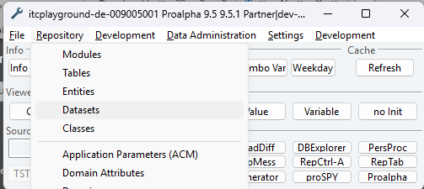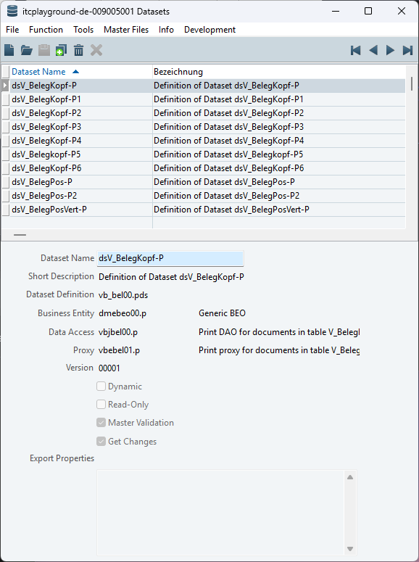

Entity:
Entity Repository Path | ABTool -> Repository -> Entity
Entity name convention | tt<TableName>, tt<TableName>-P
Standard name | ttS_Artikel, ttS_Artikel-P
Modification name | ttxS_Artikel, ttxS_Artikel-P
Note: ถ้าหาก Table ที่สร้างเป็น entity ใหม่เป็น Table X ไม่จำเป็นต้องเติม x ด้านหน้า ตัวอย่างเช่น Table XS_Artikel ให้สร้างเป็น ttXS_Artikel

Browser
ตัวอย่างการใช้ browser ที่มีการใช้ dataset เช่น

“vsbcal12.w” ไฟล์ Browser ที่มีการใช้ dataset ในการ Adoption เช่น “Belegübernahme Call” เรียกใช้ dsVS_Call ไฟล์ “vs_cal00.pds” ในการ fill Temp Table ที่ใช้แสดงผลข้อมูล Beleg ที่สามารถ Adopt ได้บน Browser

Print
การพิมพ์ หรือ Print เป็น module ที่ใช้ในการจัดการการพิมพ์เอกสาร รายงาน ต่าง ๆ เช่น การพิมพ์ใบเสร็จ ใบคำสั่งซื้อ ใบการผลิต ฉลากแสดงข้อมูลชิ้นส่วนสินค้า ฯลฯ โดยใช้ข้อมูลจาก Dataset ในการแสดงผลบนหน้าการพิมพ์

โดย Print แบ่งออกเป็น 2 ประเภท หลักๆ คือ 1) Waimea 2) List & Label
- Waimea เป็นการพิมพ์เอกสาร สำหรับ proalpha version น้อยกว่า 7.x
- List & Lable เป็นการพิมพ์เอกสาร สำหรับ version ที่มากกว่าหรือเท่ากับ 7.x

Print Type
เนื่องจากเอกสารที่ใช้ในการพิมพ์มีหลายประเภท เช่น ใบเสนอราคา ใบสั่งซื้อ และเอกสารอื่น ๆ โดยแต่ละประเภทอาจมีทั้งการพิมพ์แบบเอกสารเดี่ยวหรือหลายเอกสาร รวมถึงมีรูปแบบการจัดวาง (Layout) ที่แตกต่างกันหลากหลายรูปแบบ ดังนั้นจึงได้มีการจัดแบ่งงานพิมพ์ออกเป็นหมวดหมู่ต่าง ๆ เพื่อให้สามารถบริหารจัดการและเลือกใช้งานได้อย่างเหมาะสมกับลักษณะของเอกสารแต่ละประเภท

เพื่อให้สามารถบริหารจัดการและเลือกใช้งานได้อย่างเป็นระบบ ProAlpha จึงกำหนดการจัดหมวดหมู่งานพิมพ์โดยเรียงลำดับความสำคัญดังนี้

1) รูปแบบการพิมพ์ → 2) หมวดหมู่เอกสาร → 3) รูปแบบการจัดวาง

รูปแบบการพิมพ์
Path : Systemkonfiguration → Konfiguration Grundfunktionen → Formular / Listenarten
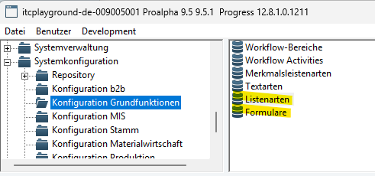
รูปแบบการพิมพ์ จะแบ่งออกเป็น 2 ประเภทได้ดังนี้
- Formular : ใช้สำหรับการพิมพ์ กับข้อมูลที่มีส่วนหัวเพียงรายการเดียว เช่น print Belegauftrag 1 ใบ
- Listenarten : ใช้สำหรับการพิมพ์แบบหลายรายการพร้อมกัน โดยมักจะมี Dialog ให้กำหนด Range ของข้อมูลที่ต้องการจะพิมพ์
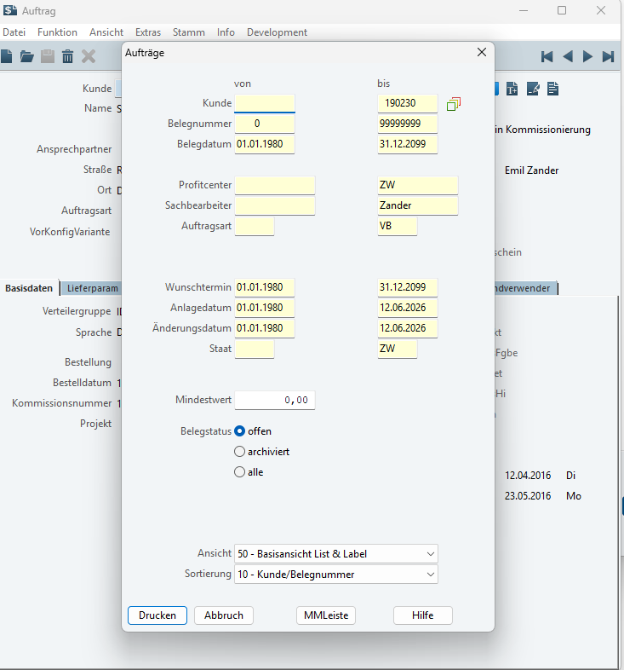
ภาพที่ 1 ตัวอย่างการพิมพ์ Auftrag แบบ Listen
หมวดหมู่การพิมพ์
การพิมพ์จะถูกแบ่งออกเป็นหมวดหมู่ย่อย ๆ ต่าง ๆ เพื่อจำแนกข้อมูลที่ต้องใช้ในการพิมพ์แต่ละประเภท โดยแต่ละหมวดหมู่จะมีการกำหนด dataset ที่ใช้ผ่าน Datenbasis เพื่อดึงข้อมูลมาใช้ในตอนสั่งพิมพ์
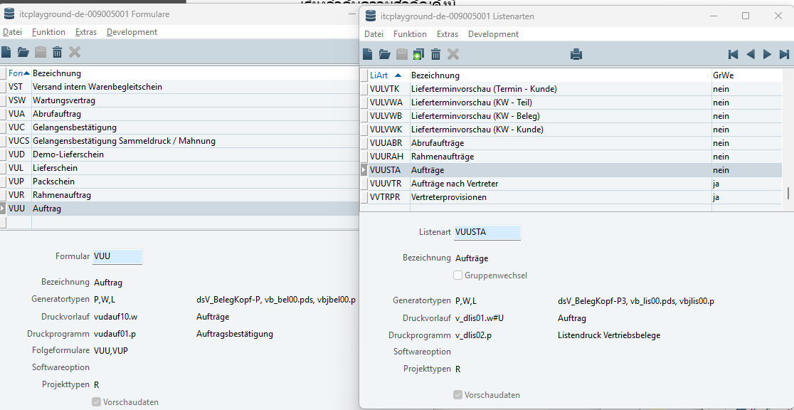
Datenbasis คือ ตัวกำหนดโครงสร้างของ fomular / listenart ที่ใช้กำหนดว่าในหน้าเอกสารควรแสดงข้อมูลใดได้บ้าง มีการเรียงลำดับการแสดงผลโดยอ้างอิงจาก field อะไร (sort)

รูปแบบการจัดวาง
รูปแบบการจัดวาง หรือ layout คือ หน้าต่างที่เป็นผลลัพธ์การพิมพ์ ซึ่งเราสามารถออกแบบได้ผ่านหน้า “Designer”
Designer Path : Formulareditor / Listeneditor → Function → Designer
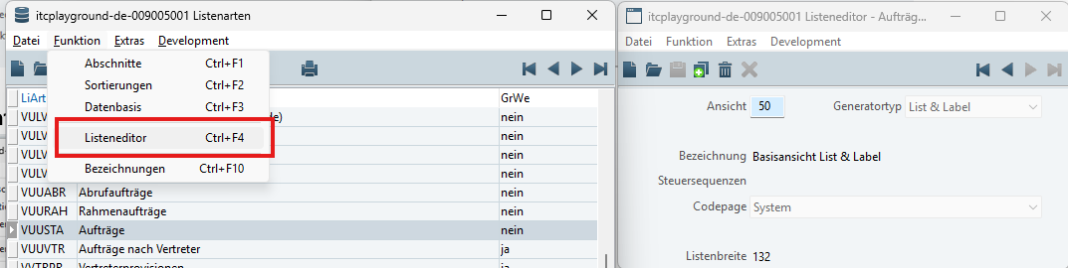
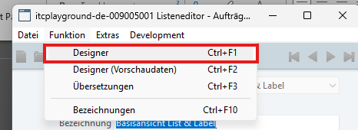

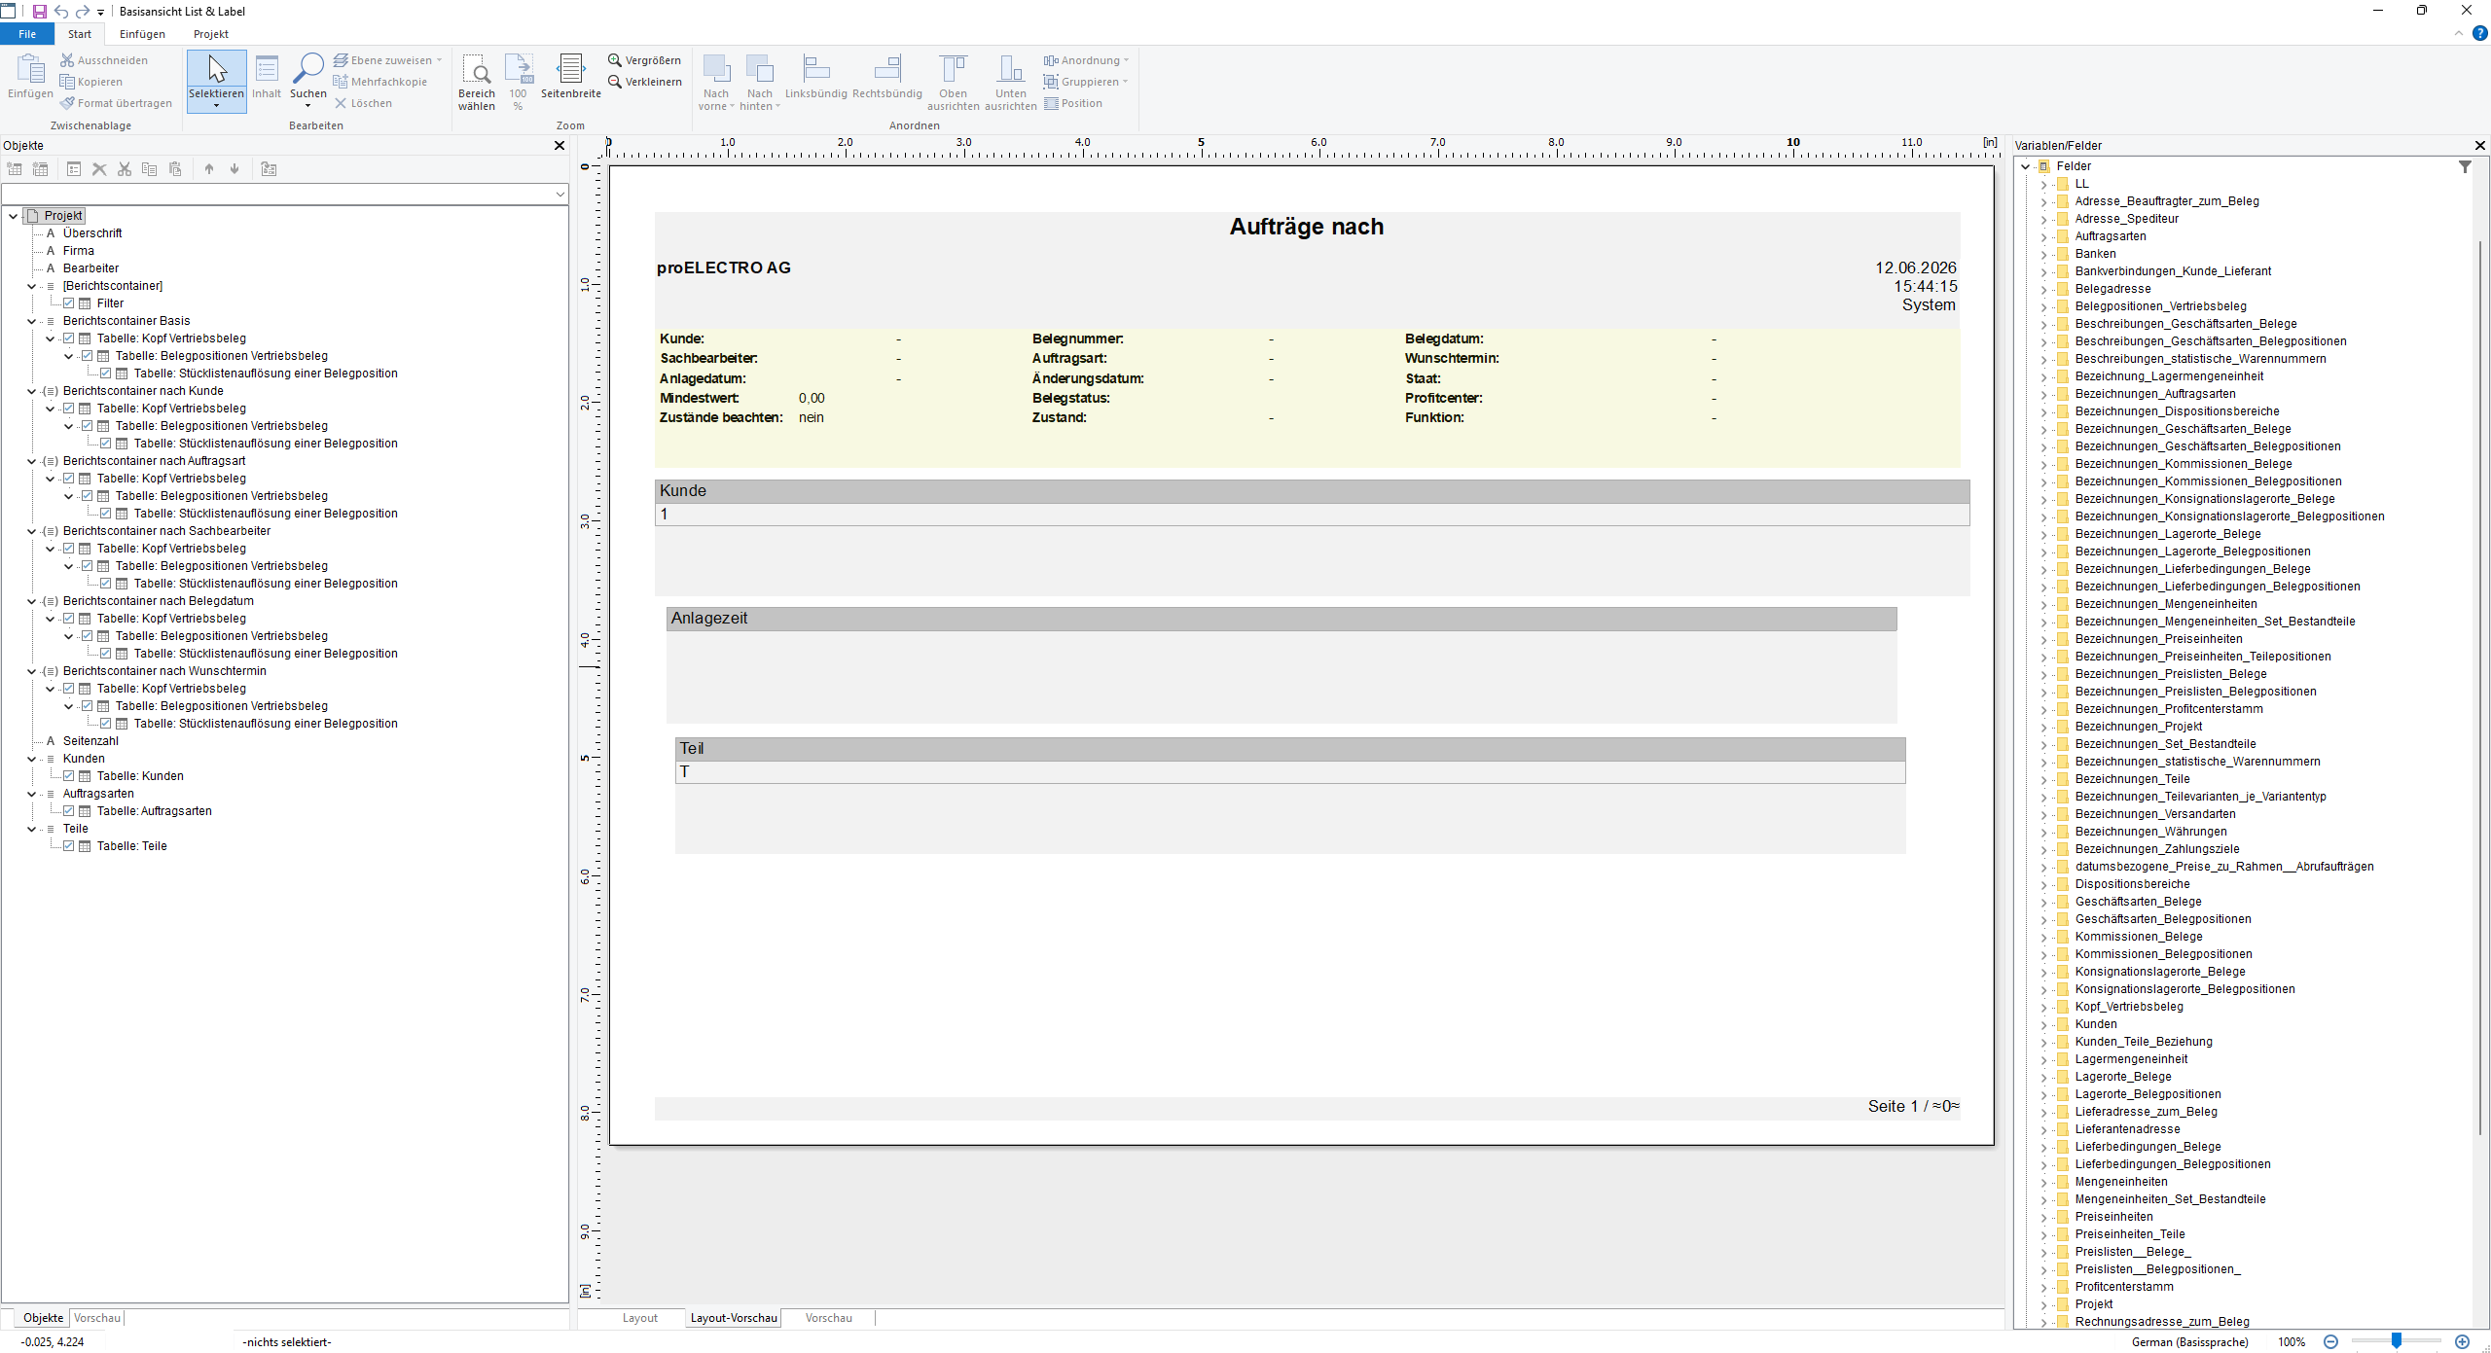
โดยภาพด้านบนคือตัวอย่างของ layout id 50 ของ listenart VUUSTA โดยผู้ใช้สามารถออกแบบหน้า print ได้ตามต้องการ โดย menu ทางขวา คือข้อมูลที่สามารถนำมาลากใส่ ในหน้าเอกสารได้

Create Programs
โปรแกรมทั้งหมดสามารถสร้างผ่าน PDS Editor ได้ โดยมีขั้นตอนดังนี้

Dataset program

1. Create new file: Right click on Selected project → New
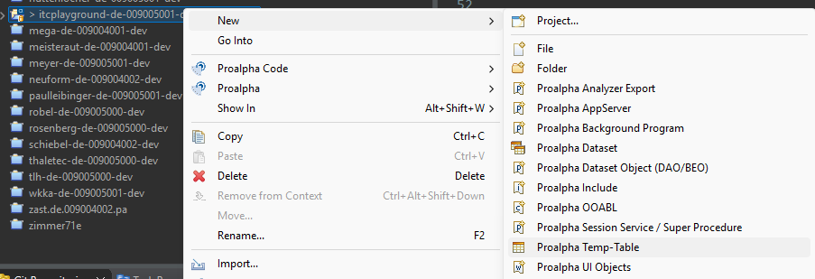
Dataset | New → Proalpha Dataset  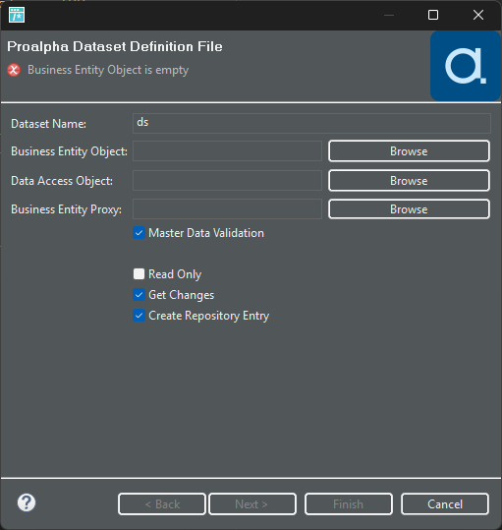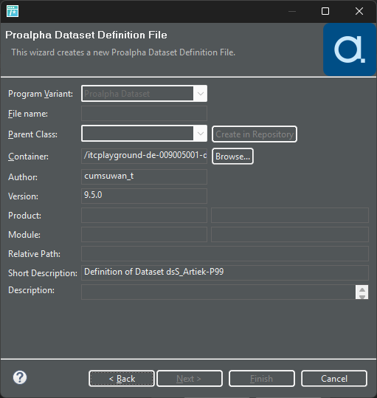
DDO | New → Proalpha Dataset
DAO/BEO/Proxy | New → Proalpha Dataset Object (DAO/DEO)  choose variant  DAO Dataset Access Object  BEO Business Entity Object  Proxy Business Entity Proxy  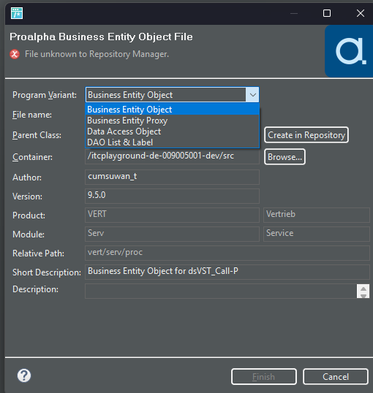

Entity | New → Proalpha Temp-Table  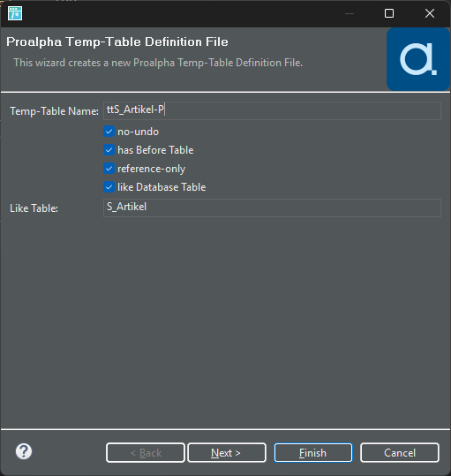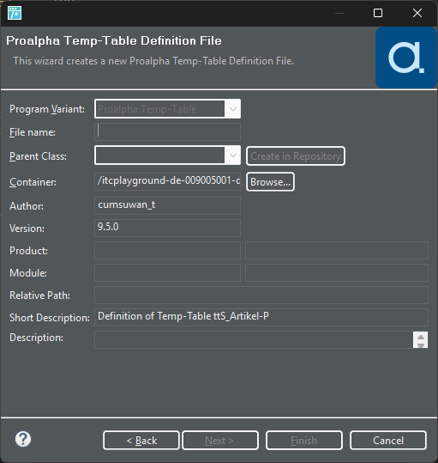

Add Dataset & Entity to Repository

New Dataset to Repository
Step 1: ABTool → Repository → Dataset
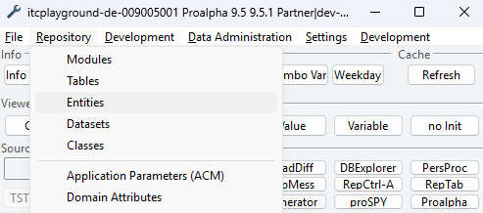
Step 2: fill new dataset name → click new button (if you create program dataset correctly in PDS program should auto fill other fields) → Save

New Entity to Repository
Step 1: Make sure that entity you want to add is already created .tdf in file directory correctly
Step 2: ABTool → Repository → Entity

Step 3: fill Entity name → click new icon (if you create program dataset correctly in PDS program should auto fill other fields) → Save
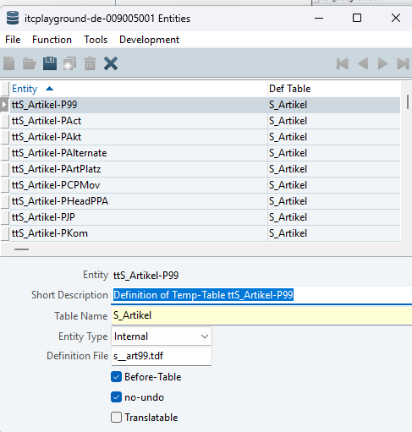

New Entity Field to Repository
Step 1 : Make sure fields are created before add repository
Step 2 : ABTool → Repository → Entity → Function → Fields
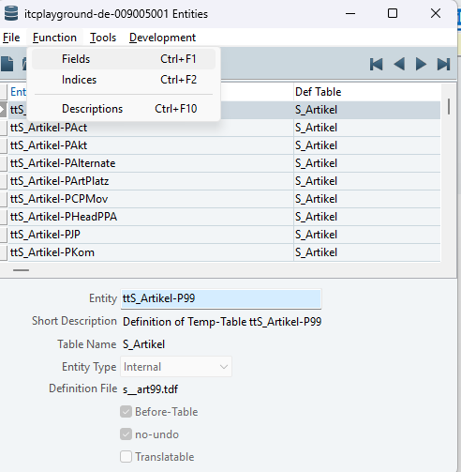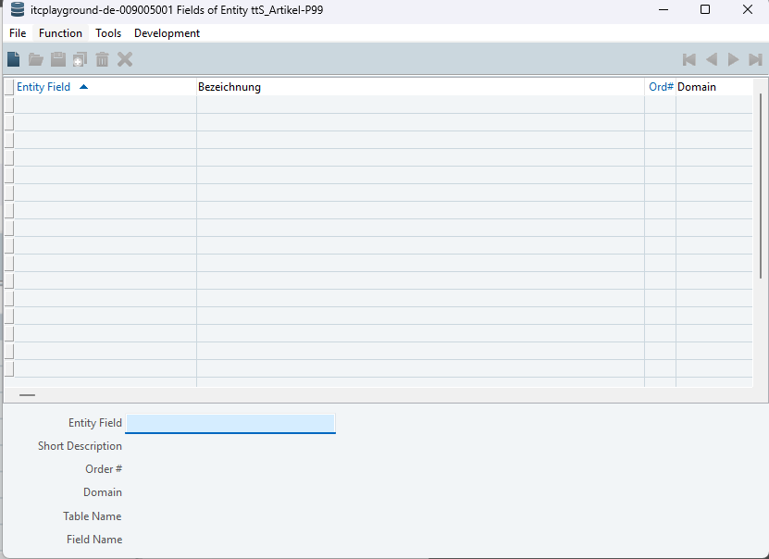

Step 3: fill field name (the same name as you define in program .tdf) → click new icon
Step 4: fill Short Description and Domain or (Table field Name Field)
Step 4 Note : if you field define datatype by “as” statement (integer, character, decimal, …) you must fill in Domain field and leave other field empty.
But if you define field by use “like” statement you must fill Table name and Field name that you use. And leave domain field empty

Add Entity to Dataset
Step 1: make sure entities are added to repository entity
Step 2: ABTool → Repository → Dataset → Function → Entity
Step 3: click new icon → “Ctrl+A” OR fill Entity name → Save

Datenbasis
1) Add new dataset to Fomular Datenbasis
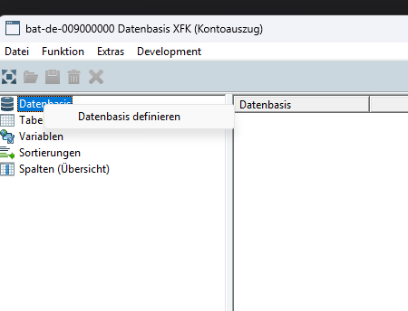
2) Add new table/varialbe into datenbasis structure
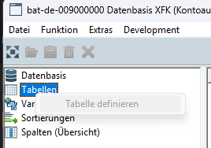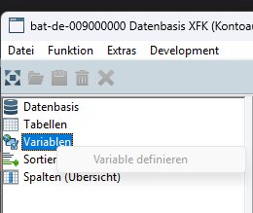
3) enable additional field that add into temp table entity
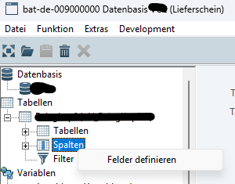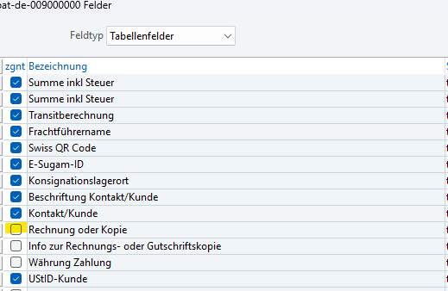

Create entry path
Source Code Prepare

